ИНТЕГРИРОВАННЫЙ УРОК КАК СПОСОБ ФОРМИРОВАНИЯ ПОЛОЖИТЕЛЬНОЙ МОТИВАЦИИ ОБУЧАЮЩИХСЯ НА УРОКАХ ИНОСТРАННОГО ЯЗЫКА.
Горшкова Л.Н. учитель английского языка,
Волкова Г.Н. – учитель немецкого языка, МАОУ лицей №1 им. А.С. Пушкина, г. Томска
«Если ты не знаешь одного иностранного языка,
ты не знаешь своего родного»
В.Гёте
Почему мы выбрали интегрированный урок, потому что именно в его рамках можно объединить разрозненные части в единое целое, происходит укрепление метапредметных связей, что позволяет развивать целостное представление о мире. На таких уроках, обучающиеся понимают на практике, необходимость полученных знаний, а значит, формируется положительная мотивация к знаниям.
По сути своей школьный предмет «иностранный язык» является интегрированным, так как пронизан межпредметными связями. Это и география, история, русский язык и литература, обществознание и т.д. Интегрированный урок особенно целесообразен на этапе закрепления и обобщения знаний. Помимо того это и экономия учебного времени.
Почему мы решили провести совместный англо- немецкий урок. В лицее обучающиеся 8 классов изучают 2 языка и очень часто на уроках, отвечая на вопросы используют лексику 2-х языков, идет постоянное сравнивание не 2 а даже 3 языков. Очень важен выбор темы. Так как в рамках одной четверти на уроках английского языка и немецкого языка была изучена тема « Образовательная система в Британии и Германии», и которая вызвала живой интерес у обучающихся, мы решили провести обобщающий урок в форме интеграции. Интегрированный урок по данной теме способствовал у школьников формированию целостного представления об образовательной системе в этих странах, развитию навыка переключения с одного языка на другой, навыков говорения , проектной деятельности.
Урок был проведен в форме конференции и ведущими были сами учащиеся 8 класса. Уровень класса средний и выше среднего. Была использована групповая форма работы. Учащиеся были разделены на 3 группы: британские, немецкие и российские студенты. Представители каждой делегации сравнивали системы образования, высказывали свое мнение. В ходе конференции говорилось о преемственности в образовании, делался сравнительный анализ. Используя технические возможности: интернет, интерактивную доску дети смогли реально увидеть день британской и немецкой школ, посмотреть со стороны на свой лицей, поработать со сравнительной таблицей, обобщить знания, высказать свою точку зрения.
Динамические паузы позволяли переключаться с одного типа деятельности на другой, так учащиеся переводили незнакомые пословицы по данной теме, используя языковую догадку. Помимо этого они должны были назвать, какие качества, наиболее необходимы для успешной учебы, работы. На первое место они выбрали общительность, творчество, где-то даже хитрость.
Перед основным этапом работы ребятам было предложено посмотреть галерею лучших школ мира, внешний, внутренний дизайн этих школ. Так как это был спаренный урок, были проведены физкультминутки.
Важно правильно поставить задачу (цель), которую надо решить в рамках данной темы, близкой ребятам. Обучающиеся в ходе работы должны были построить «Школу своей мечты» Групповая работа это работа в команде, чувство сопричастности к решению общей задачи, ответственности, общения на более высоком уровне.
Основной этап это проектная работа - создание газеты на тему « Школа моей мечты» и защита своего проекта всей группой.
По отзывам обучающихся этот урок вызвал у них особый интерес, они отметили добрую атмосферу урока, возможность говорить на двух языках: английском и немецком.
Мы считаем, что за интерактивными уроками большое будущее. Так как создают целостное представление об окружающем мире, для чего нужны знания, дают возможность детям переключаться с одного предмета на другой, развивают творчество, раскрывают внутренний потенциал учащихся и формируют положительную мотивацию к учебе.
Рассматриваемый урок соответствует требованиям ФГОС. Отражена целенаправленность образовательного процесса. Включены все виды речевой деятельности, выполняются познавательная, развивающаяся, учебная, воспитательная задачи. Содержатся основные этапы современного урока. Имеется связь с жизнью. Обеспечиваются условия сотрудничества. В результате обучающиеся знают лексический материал и используют его в решении.
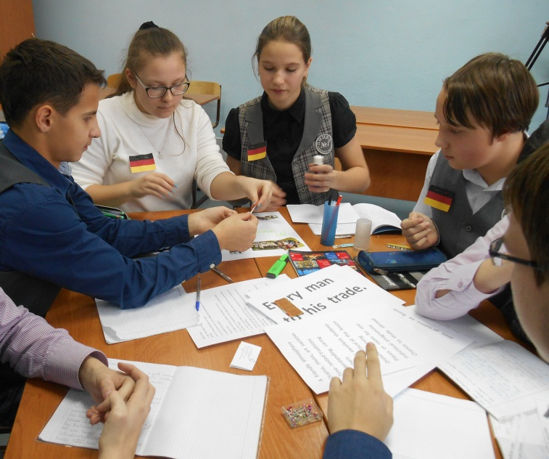
Обучающиеся 8 «б» представляют делегацию учащихся из Германии

